Медиагруппа «Вселенная»
Идея создания медиагруппы возникла в 2006 г, когда к ученикам 5 «Б» класса благодаря их родителям попал фильм о Калуге 1962 года. Запечатленный материал был просто уникальный: это, и центральные улицы города того времени, и встреча нового года, и повседневная жизнь калужан, а так же фрагмент, посвященный космической истории нашего родного города. Фильм был старый и дикторский текст не сохранился. Этот факт послужил толчком для создания именно медиагруппы. Во-первых, ребятам нравилось работать с компьютером, во-вторых, они хотели попробовать себя в роли авторов, дизайнеров и дикторов. Таким образом, сформировался первый проект медиагруппы.
Приоритетное направление | Базовые технологии | Развитие
Компетентностно-ориетированное обучение исследовательского и прикладного характера | - Информационно-коммуникационных технологии  - Технология проектного обучения  - Технология развития критического мышления | Ориентация на творческую самореализацию личности учащихся путем развития их интеллектуальных и физических возможностей, волевых качеств и творческих способностей в процессе создания образовательного продукта, обладающего объективной и субъективной новизной и имеющего практическую значимость
Этапы:
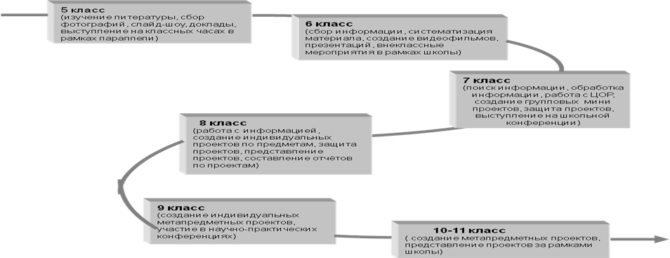
Работа медиа группы послужила дополнительным мотивирующим фактором для учащихся класса в целом.
Класс | Предмет | Тема | Представление | Межпредметные связи
8 класс | Физика | Тепловые машины | Внеклассное мероприятие на параллель | История техники, тепловозостроение
8 класс | Геометрия | Теорема Пифагора | Внеклассное мероприятие на параллель | История, литература
9 класс | Физика | Звуковые явления  Ультразвук и инфразвук | Внеклассное мероприятие. Фестиваль мультимедийных презентаций к урокам физики и астрономии | Медицина, мореходство, военное дело, металлургия, биология, география, архитектура.
9 класс | Геометрия | Симметрия в архитектуре | Итоговая аттестация | Краеведение, история, черчение
9 класс | Геометрия | Применение правильных многоугольников в современной жизни | Итоговая аттестация | Алгебра, черчение, текстильная промышленность, строительство, дизайн, пчеловодство.
9 класс | Информатика | История космонавтики.  Луна открывает тайны.  Луноход. | Внеклассное мероприятие. Фестиваль мультимедийных презентаций к урокам физики и астрономии.  Областной конкурс «Мой компьютерный проект» | История, астрономия, медицина, техника, физиология, биоинженерия.
Результативность:
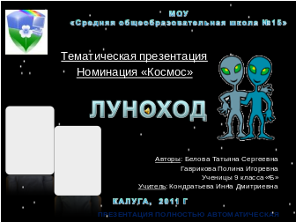
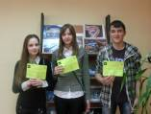
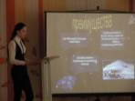
Проект «Луноход» получил диплом 2 степени заочного конкурса «Мой компьютерный проект», Проекты «Луна открывает тайны» и «Ультразвук и инфразвук» получили Ссертификаты городского фестиваля мультимедийных проектов «В мире физики и астрономии».
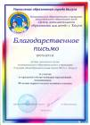
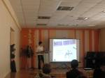
Медиа группа с проектом «Шаг во Вселенную» участвовала в городском смотре- конкурсе презентаций с элементами видеоэкскурсий, посвященному 50-летию первого полёта человека в космос. Награждена Благодарственным письмом МОУДОД «ЦДОдД» г. Калуги.
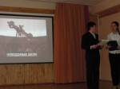
Данный вид учебной деятельности позволяет развивать у учеников логическое мышление, формирует общеучебные умения и навыки. В процессе демонстрации своих наработок обучающиеся приобретают опыт публичных выступлений, который, безусловно, пригодится им в дальнейшем. К тому же, участвуя в творческой работе, у учащегося формируются умение самостоятельно собирать информационно-иллюстративный материал, творческая смекалка, способности дизайнерского оформления, а самое главное – радость от результатов своего труда и чувство самодостаточности, что является для старшеклассника первостепенным мотивом.

